Описание: Kpi-best

Міністерство освіти та науки України

Національний технічний університет України

« Київський політехнічний інститут»

Факультет інформатики та обчислювальної техніки

Кафедра технічної кібернетики

**Звіт до комп’ютерного практикуму №1**

з дисципліни «Web-технології

|  |  |
| --- | --- |
| Перевірив:  Ромашкевич Я.О. | Виконав:  Студент IIІ курсу  гр. ІК-42  Манчак В.В. |

**Київ 2016**

**Завдання:**

1. Створити БД стандартними командами мови T-SQL, дізнатися розмір файлу даних БД.
2. Перейменувати БД.
3. Створити таблиці БД згідно варіанту (додаток 3).

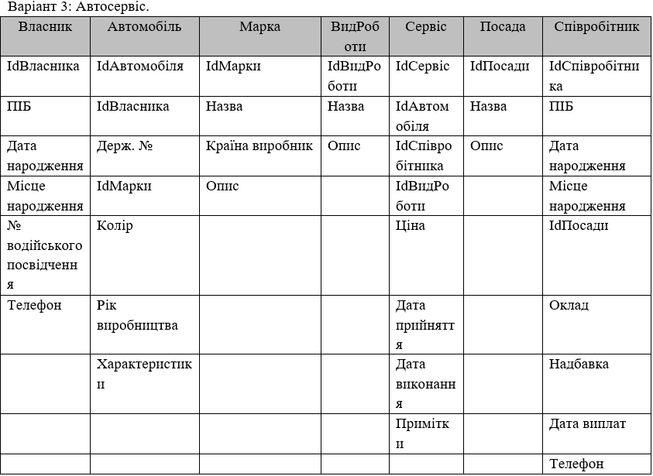

1. Змінити таблицю, додавши поле, що обчислюється.
2. Заповнити таблиці тестовими даними.

**Виконання:**

1. Створити БД стандартними командами мови T-SQL, дізнатися розмір файлу даних БД.

CREATE DATABASE BASE;

EXEC sp_helpdb BASE;

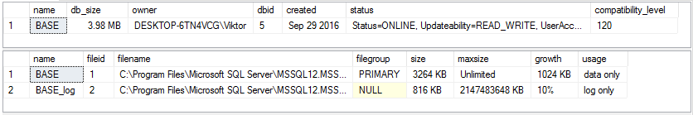

2. Перейменувати БД.

EXEC sp_renamedb BASE, LAB;

1. Створити таблиці БД згідно варіанту (додаток 3).

USE LAB;

CREATE TABLE Owner (

OwnerID int NOT NULL CONSTRAINT OwnerID_pk PRIMARY KEY,

Name varchar(20) NOT NULL,

Surname varchar(20) NOT NULL,

Patrnonymic varchar(20),

Birthday date NOT NULL,

BirthdayCity varchar(20) NOT NULL,

DriverID int NOT NULL,

Phone varchar(20) NULL

);

CREATE TABLE Brand (

BrandID int NOT NULL CONSTRAINT BrandID_pk PRIMARY KEY,

Name varchar(20) NOT NULL,

Country varchar(20) NOT NULL,

Description varchar(200)

)

CREATE TABLE WorkType (

WorkTypeID int NOT NULL CONSTRAINT WorkTypeID_pk PRIMARY KEY,

Name varchar(20) NOT NULL,

Description varchar(300) NULL

)

CREATE TABLE Position (

PositionID int NOT NULL CONSTRAINT PositionID_pk PRIMARY KEY,

Name varchar(20) NOT NULL,

Description varchar(300) NULL

)

CREATE TABLE Employee (

EmployeeID int NOT NULL CONSTRAINT EmployeeID_pk PRIMARY KEY,

Name varchar(20) NOT NULL,

Surname varchar(20) NOT NULL,

Patrnonymic varchar(20),

Birthday date NOT NULL,

BirthdayCity varchar(20) NOT NULL,

PositionID int NOT NULL CONSTRAINT Employee_Position_fk REFERENCES Position(PositionID),

Salary int NOT NULL,

Premium int NOT NULL,

PayoutDate date NOT NULL,

Phone varchar(20) NULL

)

CREATE TABLE Car (

CarID int NOT NULL CONSTRAINT CarID_pk PRIMARY KEY,

OwnerID int NOT NULL CONSTRAINT Car_Owner_fk REFERENCES Owner(OwnerID),

BrandID int NOT NULL CONSTRAINT Car_Brand_fk REFERENCES Brand(BrandID),

StateNumber varchar(10) NOT NULL,

Color varchar(10) NOT NULL,

ManufactureDate date NOT NULL,

Specification varchar(200) NULL

)

CREATE TABLE Service (

ServiceID int NOT NULL CONSTRAINT ServiceID_pk PRIMARY KEY,

CarID int NOT NULL CONSTRAINT Service_Car_fk REFERENCES Car(CarID),

EmployeeID int NOT NULL CONSTRAINT Service_Employee_fk REFERENCES Employee(EmployeeID),

WorkTypeID int NOT NULL CONSTRAINT Service_WorkType_fk REFERENCES WorkType(WorkTypeID),

Price int NOT NULL,

TakeDate date NOT NULL,

PerformedDate date NOT NULL,

Remarks varchar(200) NULL

)

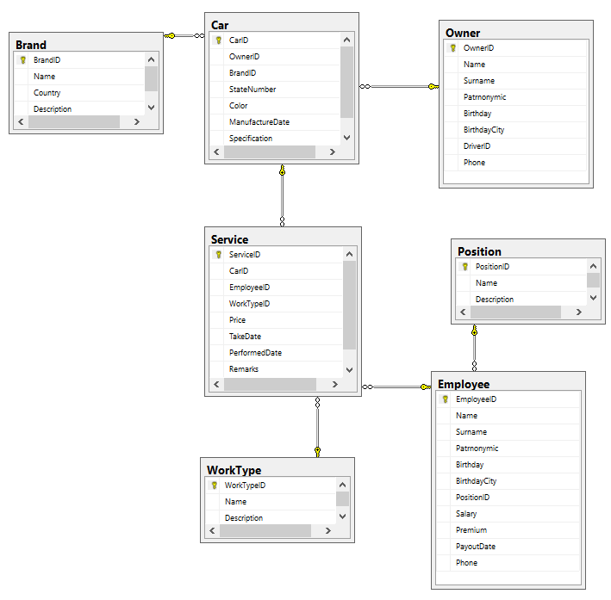

1. Змінити таблицю, додавши поле, що обчислюється.

ALTER TABLE Service ADD ServiceTime AS DATEDIFF(day,PerformedDate,TakeDate);

5. Заповнити таблиці тестовими даними.

INSERT INTO Owner(OwnerID,Name,Surname,Patronymic,Birthday,BirthdayCity,DriverID,Phone) VALUES

(1,'Oleg','Vtazhniy','Mikolayovich','05.11.1986','Kyiv',24123122773,'+380662067496'),

(2,'Evgen','Voronnyi','Viktorovych',CONVERT(date,'21.03.1990',104),'Vorohta',28534346763,NULL),

(3,'Orest','Ogorin','Orestovych',CONVERT(date,'09.06.1993',104),'Knyaziv',85453618429,'+380992421499'),

(4,'Olekasndr','Lukmest','Zapalnyi',CONVERT(date,'05.11.1986',104),'Lviv',83423422954,'+380672333596');

SELECT * FROM Owner;

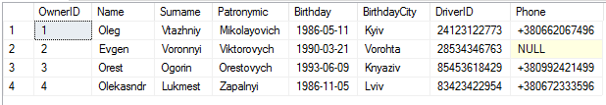

INSERT INTO Brand(BrandID,Name,Country,Description) VALUES

(1,'Citroen','France',NULL),

(2,'Lada','Russia','Russian intelligence'),

(3,'BMW','Germany','German engineers'),

(4,'Honda','Japan','Japan quality');

SELECT * FROM Brand;

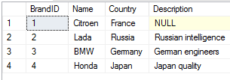

INSERT INTO WorkType(WorkTypeID,Name,Description) VALUES

(1,'Clean car','Clean the body of car'),

(2,'Change engine',NULL),

(3,'Change transmission','Repair if possibly neither change'),

(4,'Recharge battery',NULL);

SELECT * FROM WorkType;

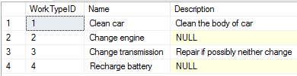

INSERT INTO Position (PositionID,Name,Description) VALUES

(1,'Manager','Control the procces of work'),

(2,'Engineer','Build a plan'),

(3,'Assistant','Syncronize the work'),

(4,'Repairer','Do the work');

SELECT * FROM Position;

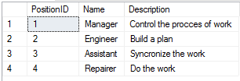

INSERT INTO Employee(EmployeeID,Name,Surname,Patrnonymic,Birthday,BirthdayCity,PositionID,Salary,Premium,PayoutDate,Phone) VALUES

(1,'Mykola','Zhereb','Olegovych','03.12.1989','Kharkiv',2,4500,1200,'02.04.2006','+38099596730'),

(2,'John','Matthew',NULL,'04.10.1991','Odessa',1,5500,1500,'06.01.2004','+380953274560'),

(3,'Evgen','Kydyla','Volodymyrovych','11.03.1993','Kherson',4,5000,2000,'01.06.2008','+38096897350'),

(4,'Nina','Lyakh','Oleksandrivna','09.07.1995','Kyiv',3,4000,1500,'11.09.2007','+38096937559');

SELECT * FROM Employee;

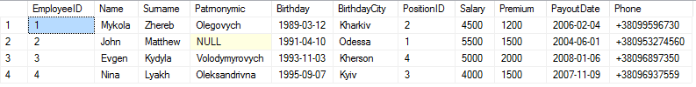

INSERT INTO Car (CarID,OwnerID,StateNumber,BrandID,Color,ManufactureDate,Specification) VALUES

(1,2,'AO5424BX',3,'White','03.23.2008',NULL),

(2,1,'BH8684AE',2,'Gray','06.11.2009','Almost new'),

(3,4,'BK4211AK',1,'Green','01.17.2010','Need to clean'),

(4,3,'AC5221OE',4,'Yellow','11.18.2007','Problems with engine');

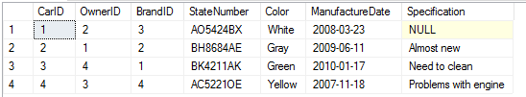

INSERT INTO Service (ServiceID,CarID,EmployeeID,WorkTypeID,Price,TakeDate,PerformedDate,Remarks) VALUES

(1,2,3,4,2500,'03.23.2010','03.27.2010',NULL),

(2,4,1,3,4000,'02.16.2009','02.27.2009','Transmission was changed'),

(3,1,4,2,3000,'05.19.2010','06.01.2010',NULL),

(4,3,2,1,1500,'03.23.2011','03.25.2011','Car was cleaned');

SELECT * FROM Service;

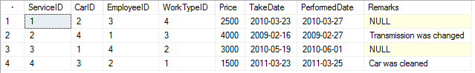

**Висновок:**

Під час лабораторної роботи я отримав навички використання команди створення, зміни, видалення, процедур перейменування виведення відомостей про бази даних; таблиці бази даних та заповнення таблиць БД даними.